1. Feladat (15 pont)

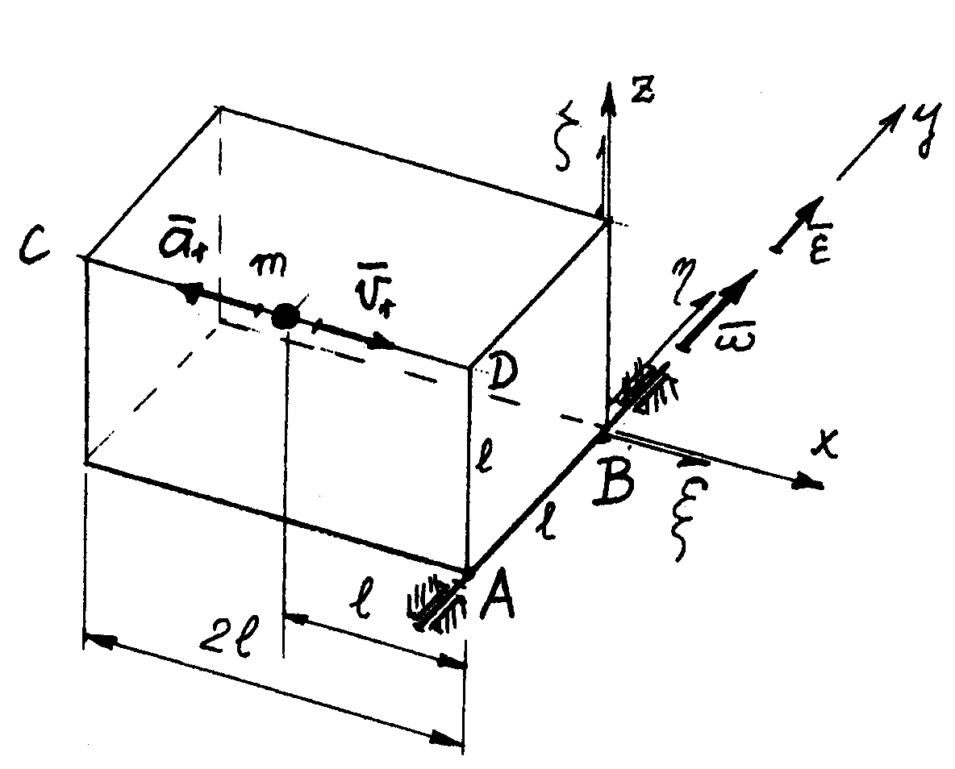
Az egyenes hasáb az$A−B$élére illeszkedő rögzített tengely körül forog. A hasáb x tengellyel párhuzamos $C−D$éle mentén adott „relatív” sebességgel és gyorsulással mozog egy anyagi pont. Adott mennyiségek:
$\begin{aligned} l=0\text{.}3m, m=5 \text{kg}, a_{r}=1 \frac{m}{s^{2}} , \\ v_{r}=3\frac{m}{s}, ω=\text{10}\frac{1}{s}, ε=3\frac{1}{s^{2}}\text{.}\end{aligned}$
( A vektormennyiségek irányai itt és később is az ábrákon feltüntetettel megegyezőek!)

(a) Határozza meg az anyagi pont pillanatnyi abszolút sebességvektorát .

- Számítsa ki az anyagi pont pillanatnyi abszolút gyorsulásvektorát.
- Számítsa ki a Coriolis-erőt.

2. Feladat (25 pont)
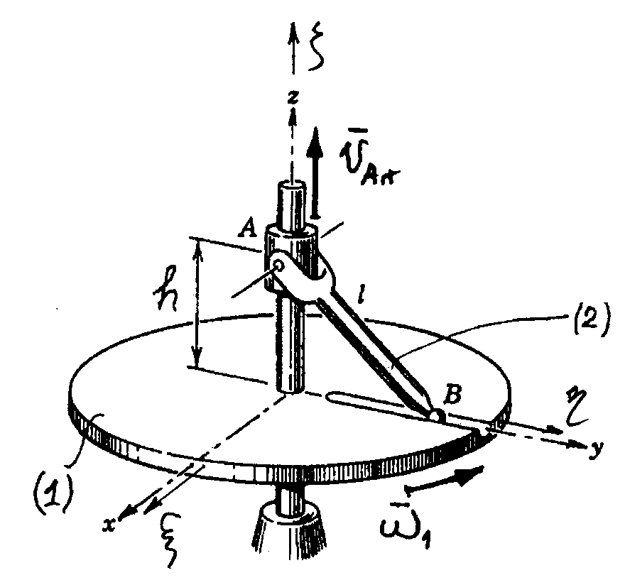
Az (1) jelű tárcsa állandó$ω_{1}$ szögsebességgel forog a rögzített z tengely körül. A (2) jelű rúd A pontja állandó$v_{\text{Ar}}$ sebességgel mozog a z tengely mentén. Adott mennyiségek:

$$l=0\text{.}\text{25} m, h=0\text{.}\text{15} m, ω_{1}=6\frac{1}{s}, v_{\text{Ar}}=1\frac{m}{s} \text{.}$$

- Határozza meg a (2) jelű rúd pillanatnyi abszolút szögsebességvektorát.
- Számítsa ki a (2) jelű rúd pillanatnyi abszolút szöggyorsulásvektorát.
(A $\text{ξηζ}$ koordinátarendszer a tárcsával együtt forog!)

3. Feladat ( 30 pont)
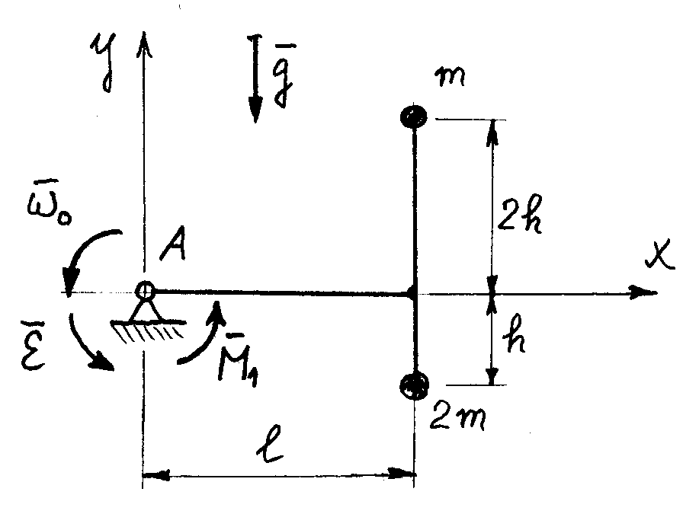
A vázolt merev test az A csukló körül adott pillanatnyi szögsebességgel és szöggyorsulással forog. A merev rudak tömege elhanyagolható. A rudakra az ábrán látható módon két ismert tömegű anyagi pontot rögzítettek. Adott mennyiségek:

$\begin{aligned} l=0\text{.}3 m , h=0\text{.}2 m, m=\text{10} \text{kg}, \\ g=\text{10}\frac{m}{s^{2}}, ω=\text{20}\frac{1}{s}, ε=5\frac{1}{s^{2}} \text{.}\end{aligned}$

- Határozza meg a pontrendszer $I$lendületét.
- Határozza meg a pontrendszer A pontra számított $Π_{A}$perdületvektorát.
- Számítsa ki a pontrendszer mozgási energiáját.
(d) Határozza meg az $F_{A}$ kényszererőt.

